Lunes
26
de septiembre

Sexto de Primaria
Geografía

El territorio y sus escalas

Aprendizaje esperado: distingue diferencias en la información geográfica representada en mapas de escalas mundial, nacional y estatal.

Énfasis: identificar las escalas del territorio y en los mapas.

¿Qué vamos a aprender?

Aprenderás a identificar las escalas del territorio y en los mapas.

Es importante que desarrolles habilidades para poder distinguir diferencias en la información geográfica representada en mapas de escalas mundial, nacional y estatal.

Para explorar más puedes revisar el libro de texto Geografía de 6º se explica el tema a partir de la página 18 también te puedes apoyar del Atlas de Geografía del Mundo, página 76

https://libros.conaliteg.gob.mx/20/P6GEA.htm?#page/18
https://libros.conaliteg.gob.mx/20/P5AGA.htm?#page/76

¿Qué hacemos?

A continuación, te presentamos información y algunas actividades con las que aprenderás a distinguir las escalas que se utilizan para representar la información geográfica en los mapas, por ejemplo, si quisieras elaborar un mapa de tu comunidad y quisieras resaltar sus rasgos más representativos como la escuela, el mercado, la cabecera municipal y los parques, ¿Utilizarías una escala local, estatal, nacional, continental o mundial?

Actividad 1

A continuación, te solicitamos leer el correo electrónico incluido en la página 18 del libro de texto de Geografía.

https://libros.conaliteg.gob.mx/20/P6GEA.htm?#page/18

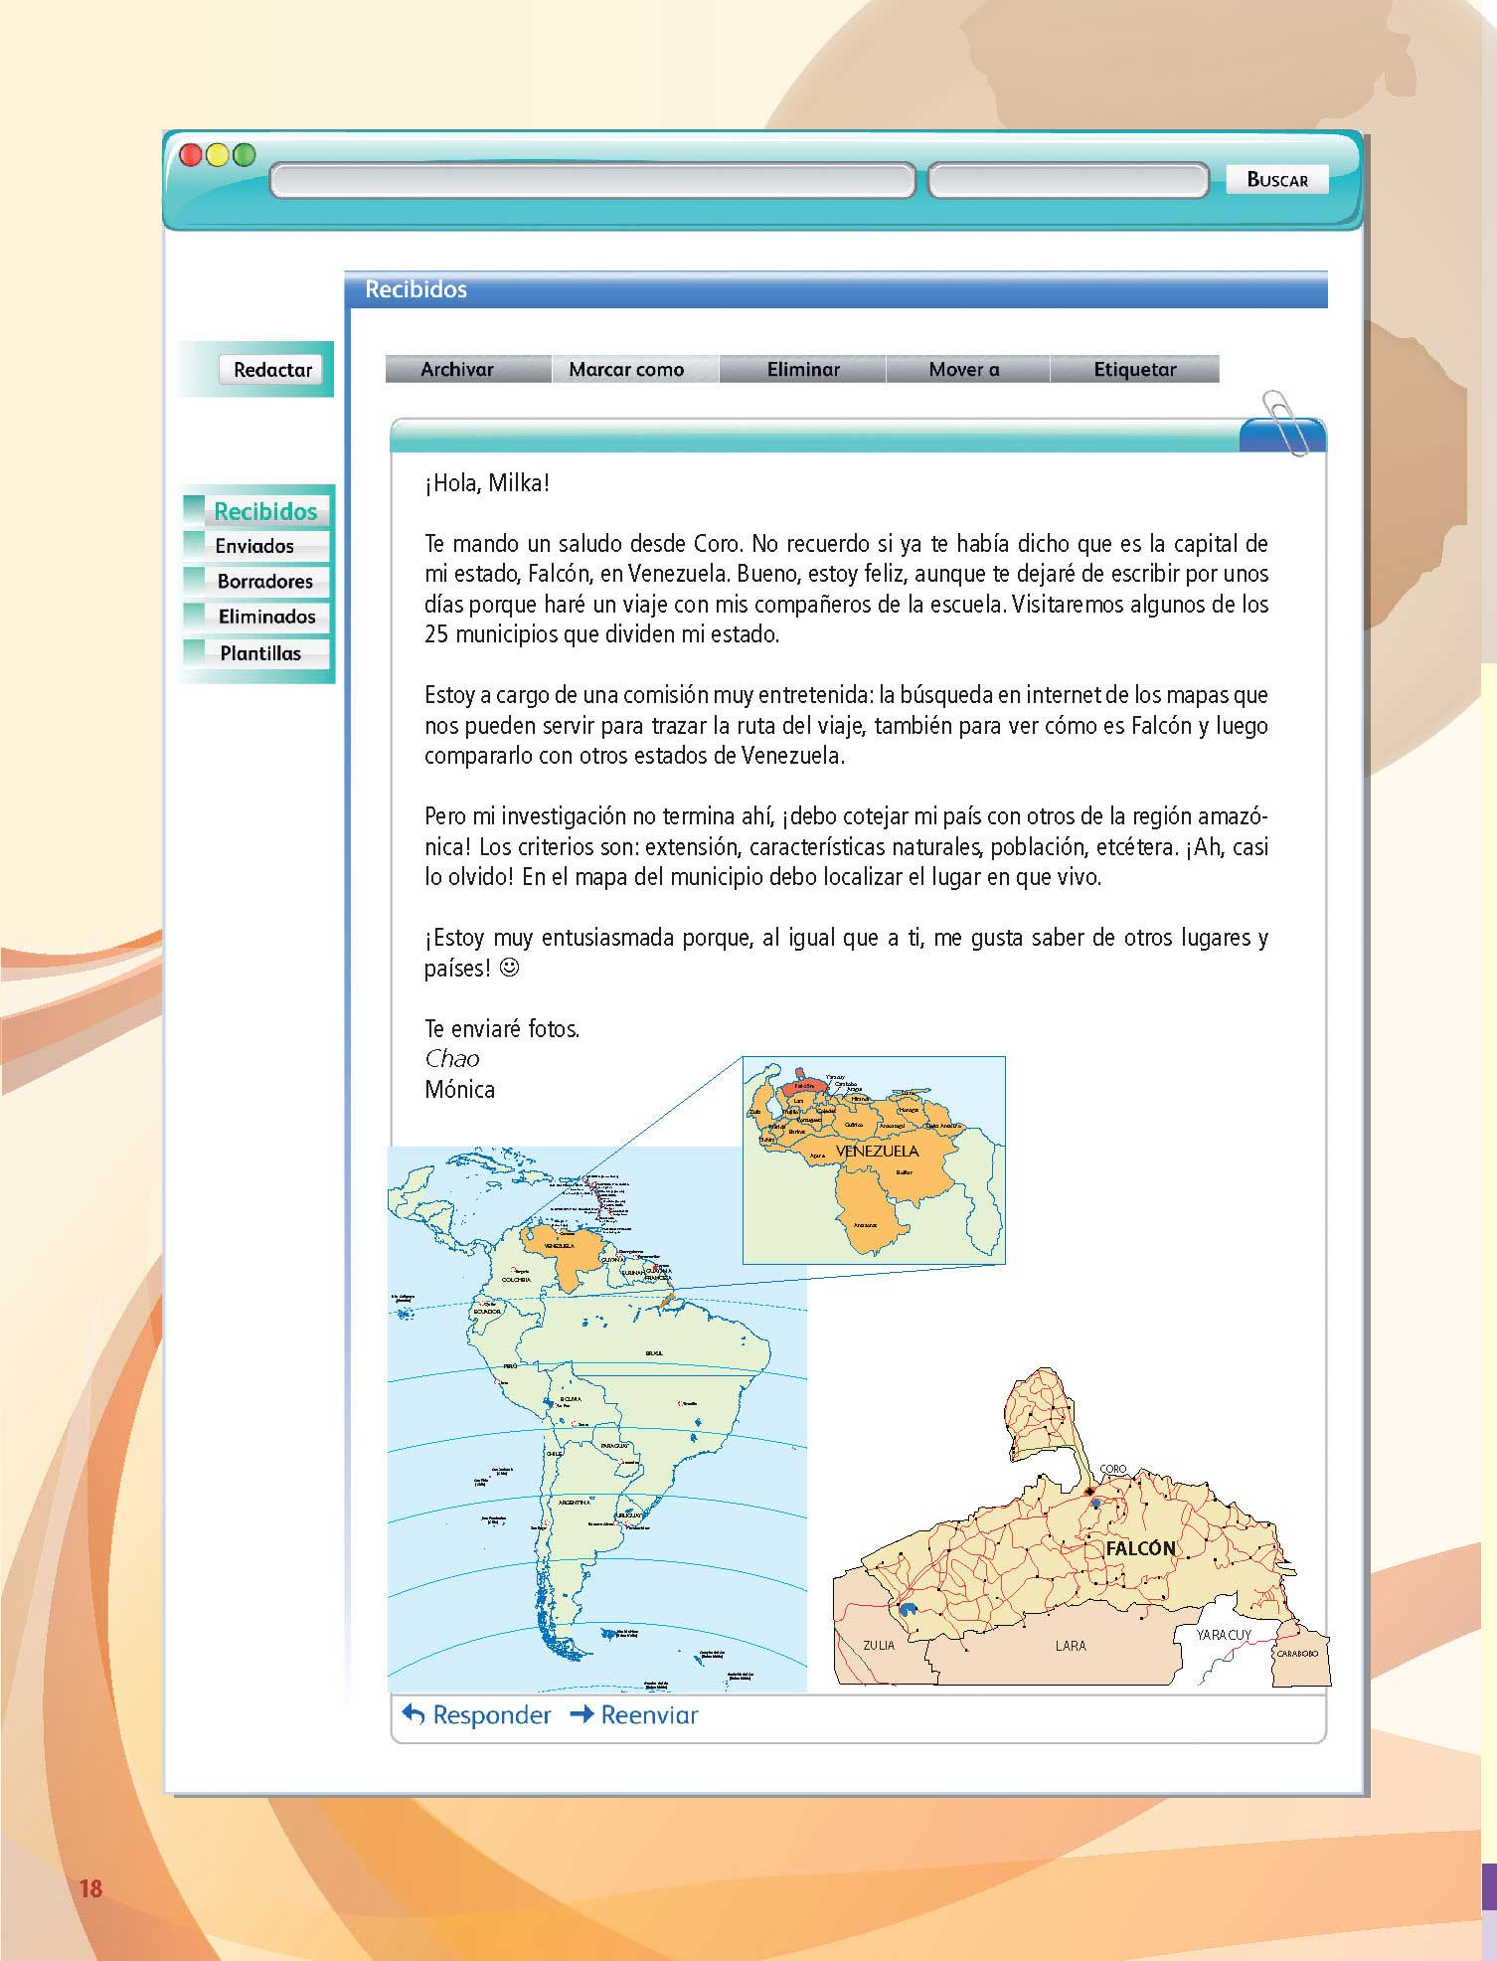

¿Sabes en qué continente está Venezuela?

¿Lograste identificar en el mapa los territorios que se mencionan en la carta?

Actividad 2

Mira con atención el mapa de la página 18 para distinguir los territorios que se muestran y las escalas que los representan.

Como puedes ver, se observa Sudamérica; en este caso, para representar en el mapa esta gran extensión territorial se utiliza una escala continental, ya que sólo pueden verse rasgos muy generales como la división política de los países, mientras que el mapa de Venezuela corresponde a una escala nacional donde se puede representar su división política; luego puedes ver el mapa del estado de Falcón que se representa en una escala estatal y, al final, puedes ver que Falcón se divide en 25 municipios, entre ellos Coro, como lo menciona Mónica, los cuales pueden representarse en un mapa a escala local.

En Geografía se dice que los mapas con escalas pequeñas son los mundiales, continentales o nacionales, ya que, a pesar de que éstos representan amplias porciones del territorio, sólo puede observarse la división política de países, sistemas montañosos, extensos ríos; las ciudades sólo aparecen como puntos y las carreteras como líneas, pues dichos rasgos del territorio se reducen millones de veces para poder representarse en un mapa. Por su parte, los mapas locales o estatales se consideran escalas grandes porque en proporción se reduce menos el territorio y es posible representar rasgos más precisos en el mapa, como calles, mercados, escuelas, parques, etcétera, a pesar de que éstos abarquen pequeñas extensiones territoriales.

Por otro lado, la escala en los mapas puede ser numérica o gráfica.

La escala numérica se expresa de la siguiente manera: 1: 100 000 000 se debe “leer uno a cien millones” con esto se quiere decir que cada centímetro en el mapa equivale a 100 000 000 cm o 1 000 km en el territorio.

La escala gráfica es una recta de tamaño variable dividida en segmentos iguales que indican los kilómetros y que permiten conocer la distancia real entre dos puntos ubicados en el mapa. El hecho de que en la recta se indique que cada segmento equivale a 10 km quiere decir que cada centímetro del dibujo es igual a 10 km en el territorio.

Si te es posible, confirma esta información mediante el uso de la aplicación QR decodifiquemos el código de la página 21

Ahora responde las siguientes preguntas, te puede apoyar del Atlas de Geografía del Mundo, página 76

¿En qué escala puedo representar la ruta de evacuación de un volcán activo?

Si quiero conocer la distancia que existe entre mi ciudad y otra de Europa que me gustaría visitar, ¿Qué escala debo emplear?

El reto de hoy:

Realizar una actividad para aplicar lo aprendido:

Observa el esquema de los círculos que aparece en la página 19. Piensa en algunos rasgos que puedes representar en un mapa a escala local, nacional, continental o mundial. Por ejemplo, un parque, la migración de México a EUA, el calentamiento global, la pandemia por Covid 19 el centro histórico de una ciudad o el mapa turístico de un estado. ¿En qué círculo iría?

Si en tu casa hay otros libros relacionados con el tema, consúltalos, así podrás saber más, si no cuentas con estos materiales no te preocupes. En cualquier caso, platica con tu familia sobre lo que aprendiste, seguro les parecerá interesante.

¡Buen trabajo!

Gracias por tu esfuerzo.

Para saber más:

Consulta los libros de texto en la siguiente liga.
https://www.conaliteg.sep.gob.mx/primaria.html

